
29일 열린 임금 실무소위원회에서 회사는 자사주 출연을 통한 ESOP와 복지기금 출연 확대를 논의했다. 그러나 노동조합은 기본급 인상에 대한 대책없이는 회사의 대안을 받아들일 수 없다는 입장을 밝혔다.
사측은 최종안을 밝혀라!
“기본급에 대한 대책없이는 사측 제안 받아들일 수 없어”
당당한 노동조합
발행,편집인:KT노동조합 TEL:031-727-4820~4855 FAX:02-750-5404 www.kttu.or.kr
개혁과 희망 그리고 안정
제 137 호
2003년 7월 30일
실무소위원회에서 조합은 소모적이고 지지부진한 토론은 더 이상 무의미하다고 판단, 회사의 최종입장을 정리해 달라고 요구했다. 이에 사측은 아직 교섭의 과정에 있기 때문에 회사의 최종안을 밝히기는 힘들다고 말하고 다방면으로 임금인상여력이 있는지 검토하고 있다고 밝혔다.
이후 조합은 인건비 편성 목표치를 확대, ESOP 확대, 1회성 상여금 지급 의향 유무, 기본급인상, 예산편성액 대비 복지기금 추가 확대 등의 의향이 있는지 사측의 입장을 밝히라고 촉구했다. 사측은 ESOP와 복지기금 확대는 검토하고 있으나 나머지는 매출악화, 이사회 설득과 투자자와의 약속을 이유로 힘들다고 밝혔다.
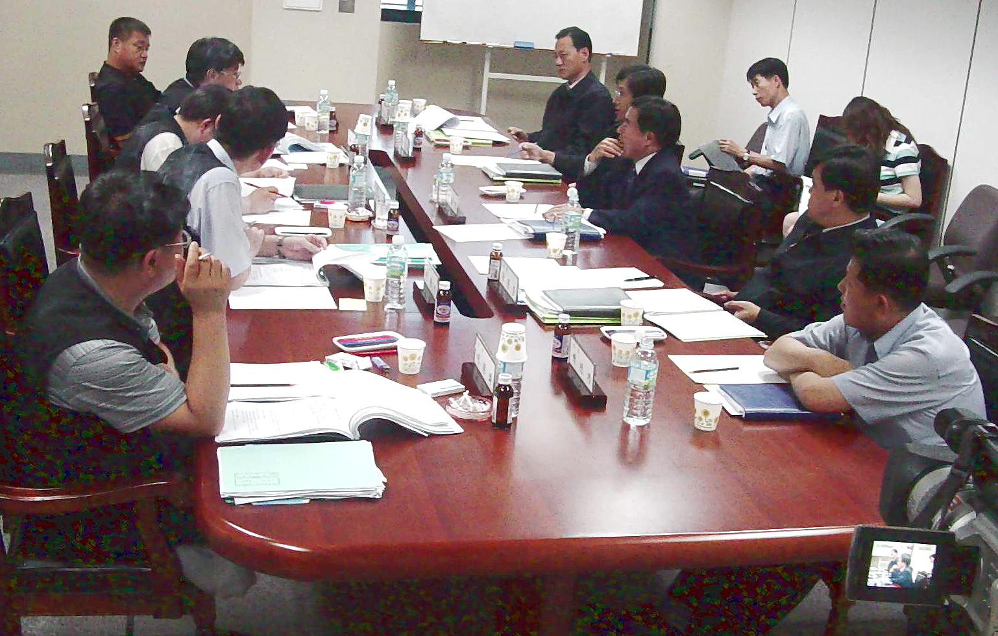
이에 조합은 기본급만은 절대 양보할 수가 없다며 어떤 식으로든 회사가 기본급 인상에 대한 검토가 있어야 할 것이라고 밝혔다. 사측은 조합원에 혜택이 가면 되는 것이지 꼭 기본급이라고 못박으면 교섭이 힘들어진다며 큰 차원에서 여러 방면의 대책을 고려하자고 주장했다.
“인사보수, 전면무효가 대안”
조합, 무효선언해야 재논의 할 수 있어

29일 열린 인사ㆍ보수 실무소위원회는 지난 22일 사측이 제안한 “직위미부여 대상의 최소화와 억울한 사람에 대해서는 중앙에서 심사해 구제할 수 있도록 하겠다”는 입장에서 더 이상 진척이 되지 못했다.
이에 조합은 인사ㆍ보수규정은 주고받을 수 있는 사안이 아니라며 기존 합의서를 전면 무효화하고 인사ㆍ보수규정 개정에 대해 재논의 할 것을 요구했다.
그러나 사측이 합의문 무효는 받아들일 수 없다는 입장을 고수해 교섭의 진전을 보지 못한 채 2차 실무소위원회를 폐회했다.

